**Programa de lectura Musical**

**Módulo 1**

**1.1 Reconociendo Notas En El Pentagrama**

**Objetivo específico:** reconocerás los sonidos en la clave de sol segunda línea y desarrollaras su escritura y lectura.

**Las claves:** son los signos que se colocan al principio del pentagrama y se encargan de dar nombre a cada línea y espacio del mismo.

C:\Users\Roberto Track Music\Desktop\programa lec. mus\imagen 1.tifLa clave se apoya en una línea y esta línea toma el nombre de la clave, las demás líneas y espacios siguen el orden natural de los sonidos. Eje.:

En esta primera Parte de lectura nuestra meta será reconocer las notas en líneas y espacios en la clave de sol 2da. Línea con agilidad.

**Lección 1**

Leer las siguientes notas musicales dándole el mismo valor a cada nota.

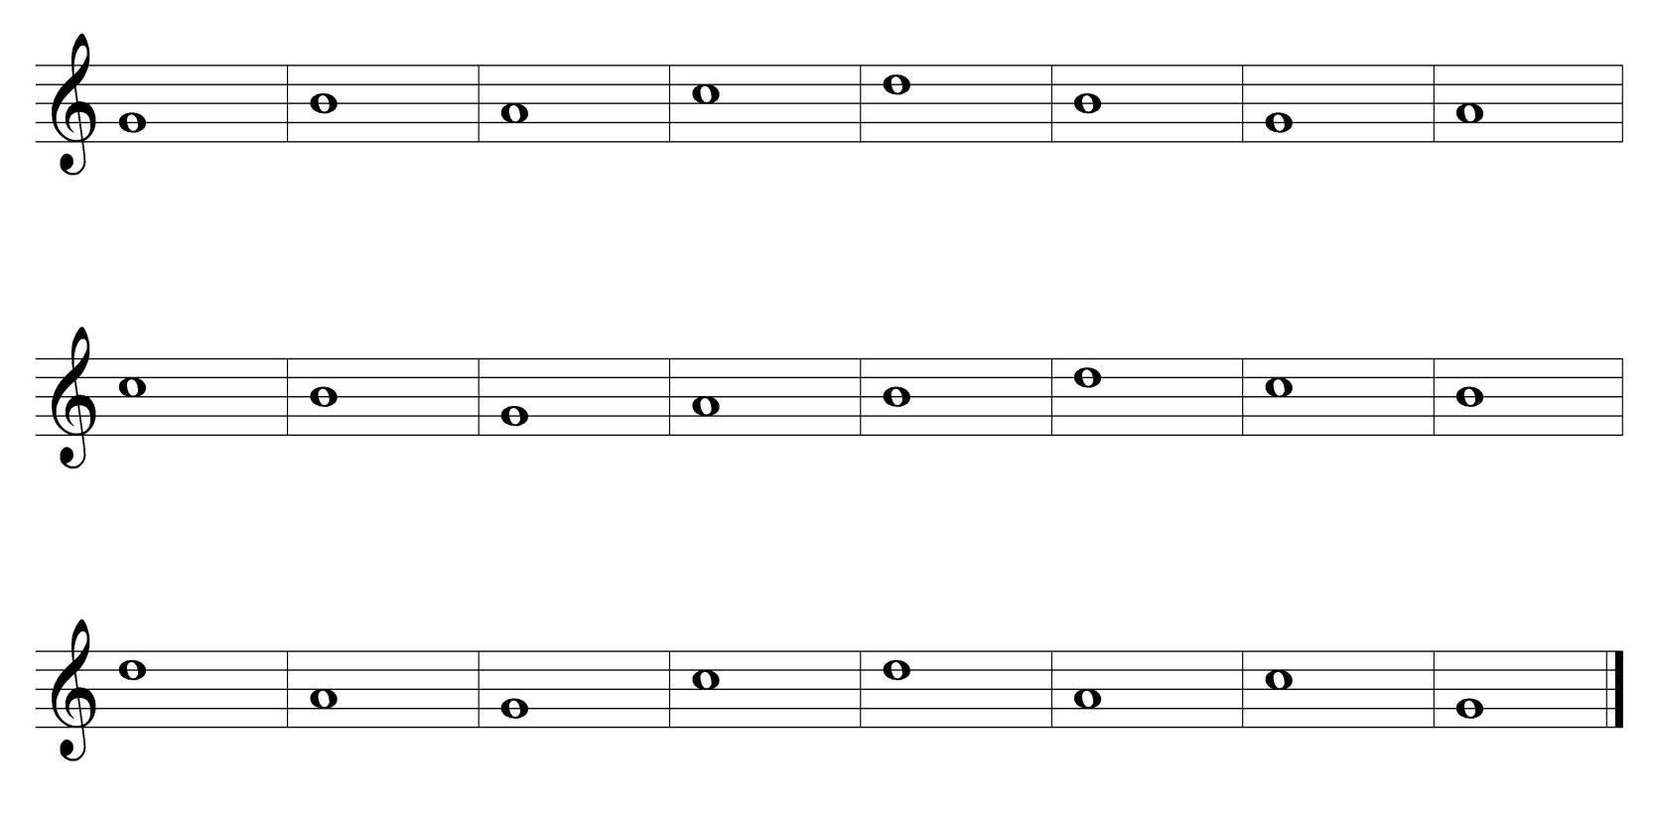Los sonidos son: sol, la, si, do, re.

**Lección 2**

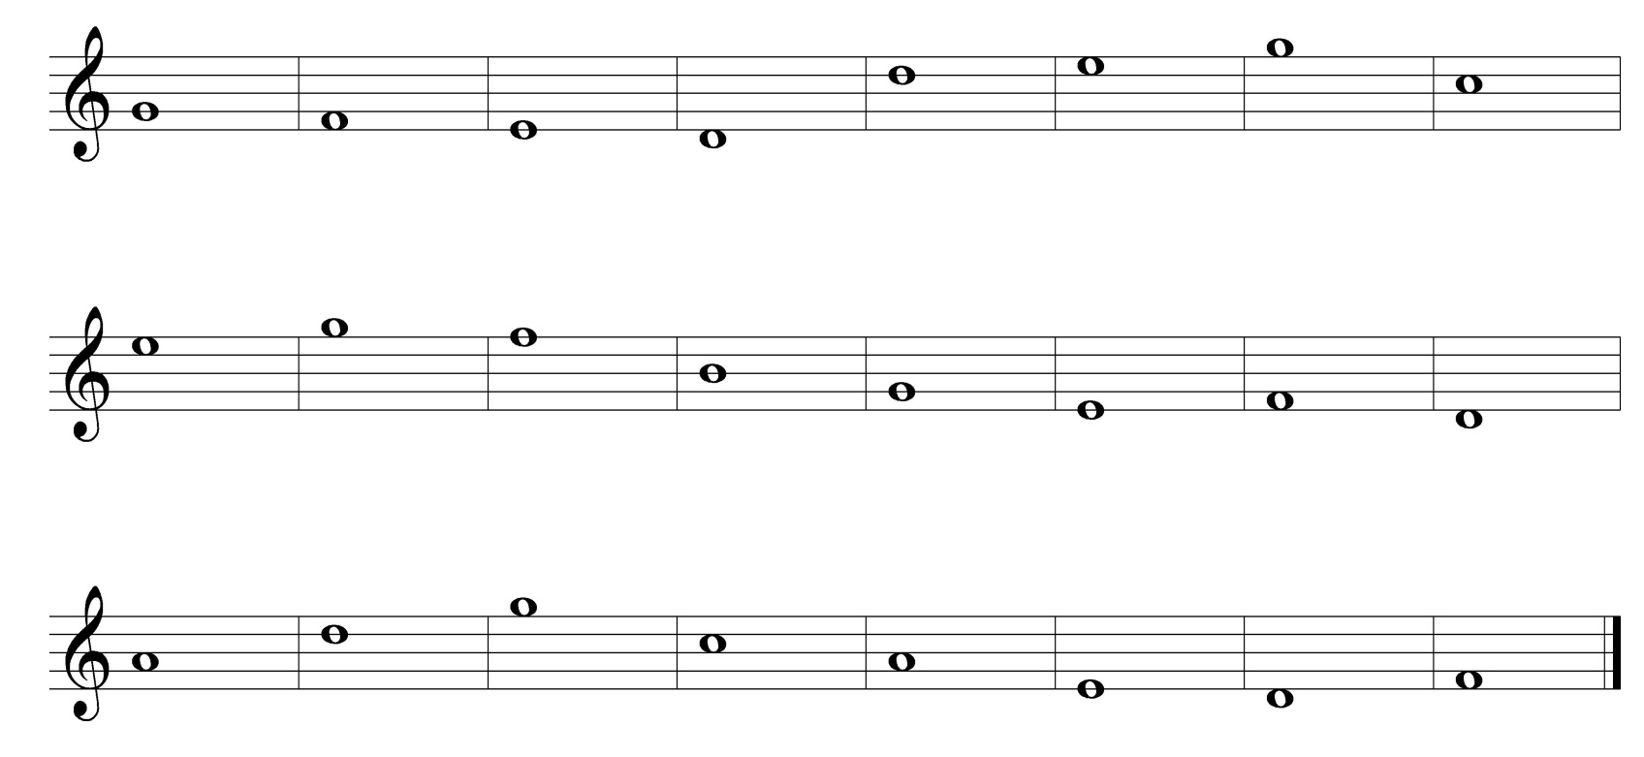En esta práctica leemos todas las líneas y espacios del pentagrama dándole siempre el mismo valor a cada nota

**Lección 3**

**Dictado de notas**

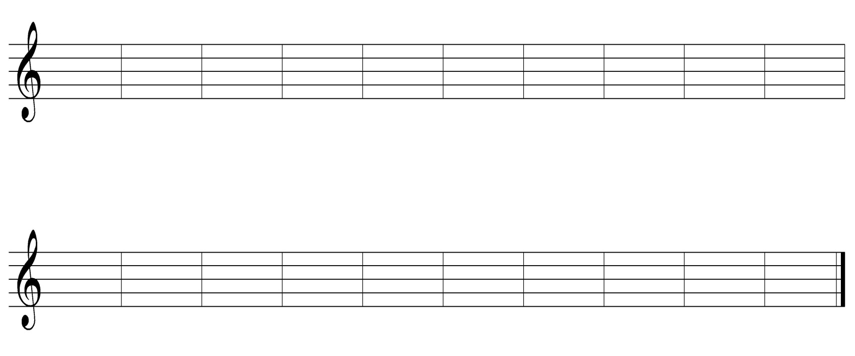

**Módulo 2**

**Notación e Interpretación Rítmica**

**Objetivos específicos:**

* al final de este módulo el estudiante debe reconocer las figuras musicales y sus valores interpretando en lectura musical compases simples con figuras desde redondas a semicorcheas.
* se iniciara en la caligrafía de las figuras musicales.
* Y reconocerá valores simples de sonidos a través de dictados rítmicos y melódicos.

**Signos de duración**

Para determinar el ritmo nos valemos de los siguientes elementos:

* **Figuras musicales**
* **Figuras de silencios**
* **Compas**
* **Cifra de compas**
* **Ligaduras de valor**
* **Puntillo**
* **Calderón o corona**
* **Los aires o movimientos**

**Figuras musicales:** son los signos que representan la duración de los sonidos, están divididos en dos partes: **figuras notas y figuras de silencios**.

**Figuras notas:** estas son las que fijan la duración de los sonidos. **La duración de cada una de estas figuras musicales no es absoluta.** Tiene una duración relativa; es decir, su duración está valorada en relaciona las otras figuras. Una figura cualquiera tiene un valor doble a la figura que le sigue y baldra la mitad de la que la precede.

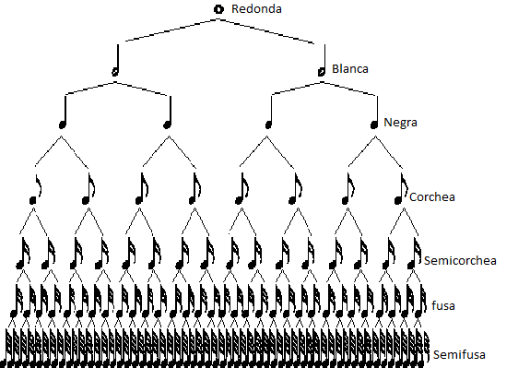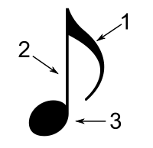

Las partes de una figura son: 1. Corchete. 2. Plica. 3. Nota o cabeza.

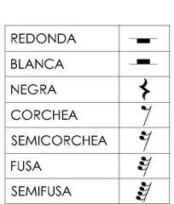**Figuras de silencio:** son las que también se relacionan con la duración, pero en este caso con la ausencia de sonido. A cada figura de nota le corresponde su figura de silencio:

**Compas**

Es la división que se establece (por medio de las líneas divisorias) en partes iguales de un fragmento u obra musical. El compás se subdivide en partes iguales, a las que llamamos tiempos; en cada compás puede haber dos, tres, cuatro o más de ellos.   
La cantidad y el tipo de partes se expresa mediante un número fraccionario,   
llamado cifra de compas.

**Cifra de compas**

Son los números fraccionarios (numerador y denominador) que se colocan al principio del pentagrama y después de la armadura de clave (si las hay). El número de abajo o denominador indica el valor de la nota del [pulso](http://es.wikipedia.org/wiki/Pulso_(m%C3%BAsica)) básico de la música (en este caso el 4 representa un cuarto de tiempo, o sea una negra). El número de arriba o numerador indica cuántas de estas notas aparecen en cada compás y este será la pulsación de la pieza.

C:\Users\Roberto Track Music\AppData\Local\Microsoft\Windows\Temporary Internet Files\Content.Word\marian.tif

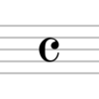 [**Compasillo**](http://es.wikipedia.org/wiki/Comp%C3%A1s_(m%C3%BAsica)#Comp.C3.A1s_cuaternario_con_subdivisi.C3.B3n_binaria:_4.2F4)

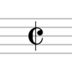Este símbolo proviene de la notación rítmica del [siglo XVI](http://es.wikipedia.org/wiki/Siglo_XVI), en aquella época significaba 2/4 pero ahora es el equivalente a 4/4.

[**Compasillo binario**](http://es.wikipedia.org/wiki/Comp%C3%A1s_(m%C3%BAsica)#Compases_binarios) Indica un tiempo de 2/2, queriendo decir 2 pulsos de [blancas](http://es.wikipedia.org/wiki/Blanca_(m%C3%BAsica)), también llamado *Alla breve*.

**Interpretación de las Figuras Musicales**

**Solfeo:** es el arte de bien medir y entonar las figuras musicales. Se refiere a la habilidad de reconocer los signos de la notación musical representados en una partitura, entendiendo esto, como la [*lectura*](http://es.wikipedia.org/wiki/Lectura)*musical.*

El solfeo de una pieza musical desde el punto de vista estrictamente técnico, no implica solamente la lectura del nombre de [notas](http://es.wikipedia.org/wiki/Figura_musical) (do, re, mi, fa, sol, la, si), porque quien solfea debe en el mejor de los casos, prestar atención a *todos* los signos sobre la partitura (matices, tiempo, carácter, etc.). Sin embargo, en un contexto más amplio, leer los nombres de las notas con su respectiva figuración rítmica, incluso omitiendo aspectos tan importantes como la entonación, debe considerarse como práctica del solfeo (en un nivel muy básico).

**C:\Users\Roberto Track Music\AppData\Local\Microsoft\Windows\Temporary Internet Files\Content.Word\Tema 1 simple.tifLecciones….**

C:\Users\Roberto Track Music\AppData\Local\Microsoft\Windows\Temporary Internet Files\Content.Word\ritmo 1 simple.tif

**Practica de Solfeo**

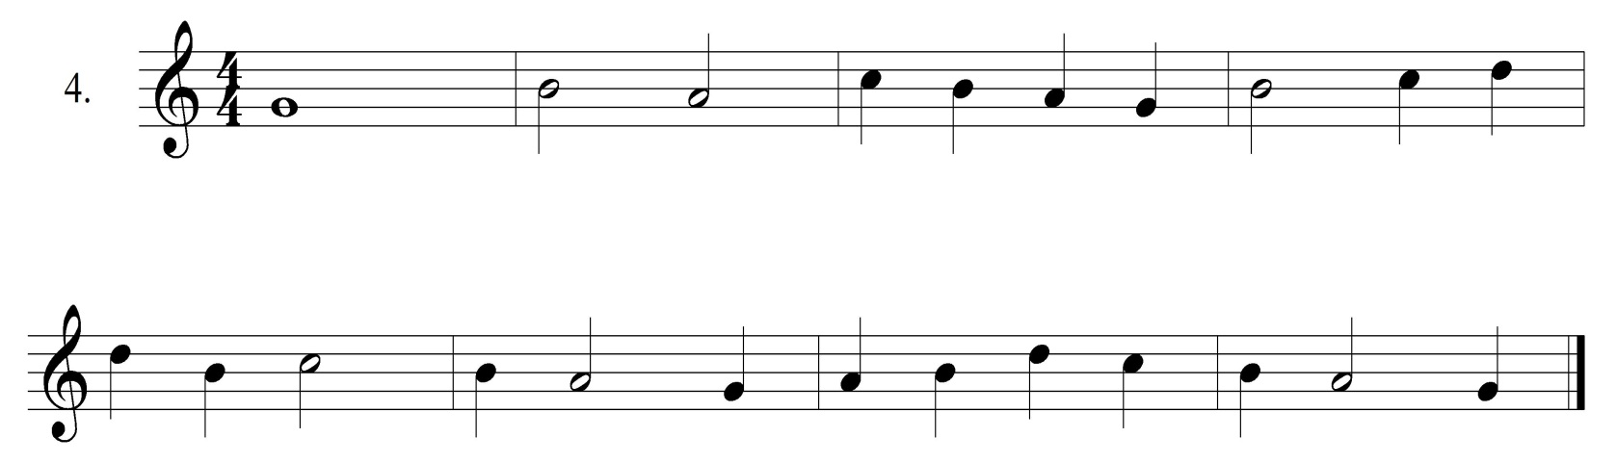Para el solfeo hablado solo tienes que leer en voz audible las notas y dale a cada una de ellas su valor. En las siguientes lecciones trabajaremos para mejorar la agilidad de la lectura musical, implementando de manera graduar nuevas notas y figuras musicales.

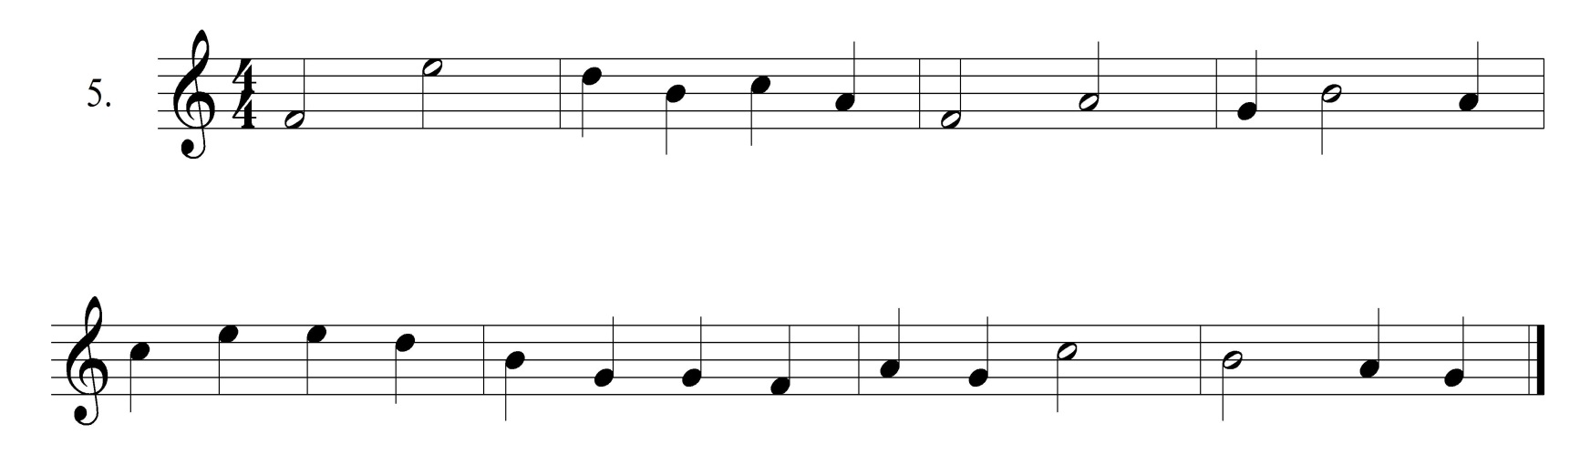Mientras más practica la lectura menos dificultad tendrás.

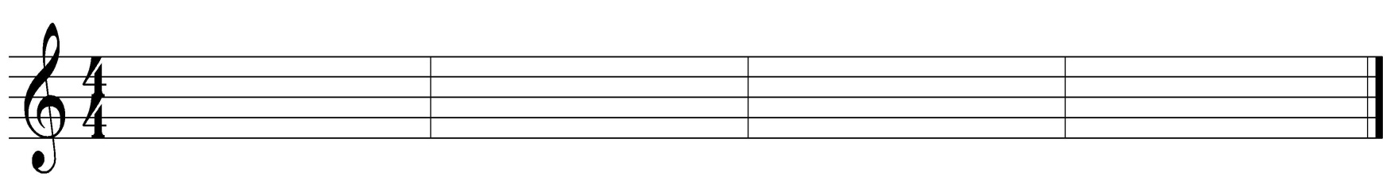**Dictado**

En el siguiente pentagrama escribirás las notas con las figuras que represente su valor, según oigas.

**Interpretación de Las corcheas**

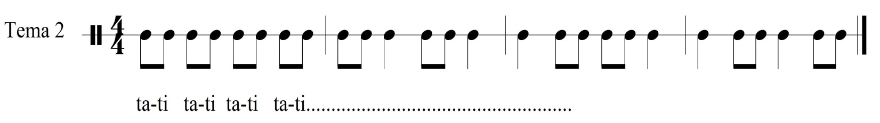Su valor es relativo y equivale a la mitad del valor de una negra. Para facilitar su lectura la juntaremos en grupos de dos y la relacionaremos con una palabra de dos silabas, Eje. Tati.

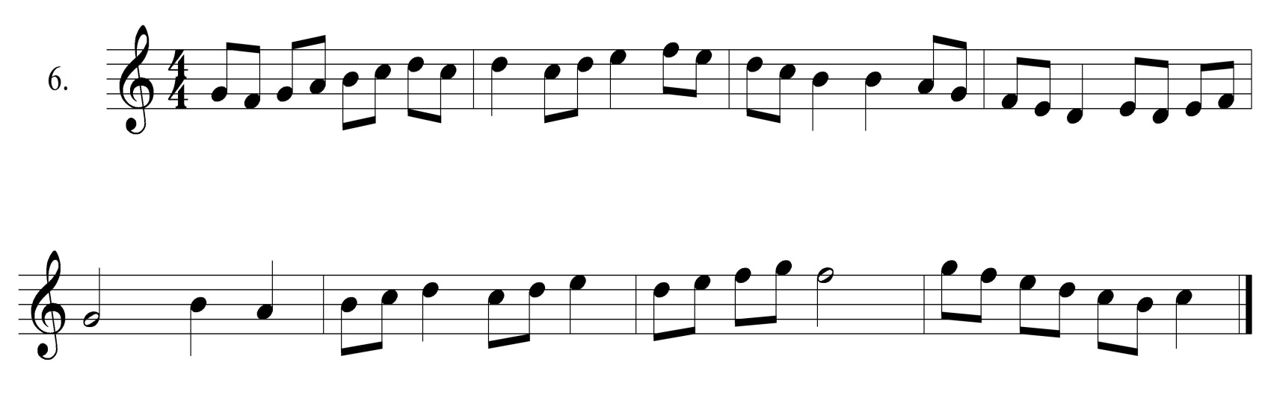El ejercicio de reconocer las notas en el pentagrama nos da la agilidad para poder interpretar cualquier obra musical.

**Dictado**

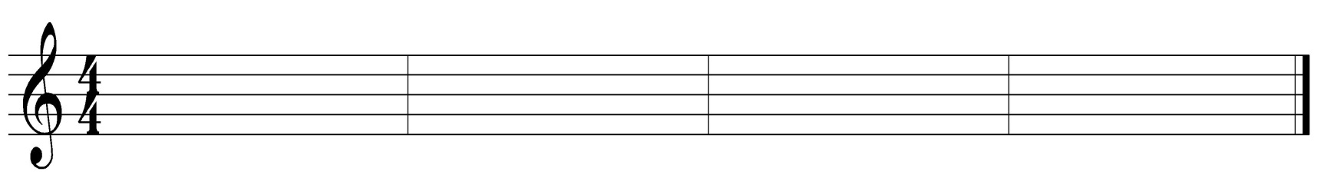Pon atención a cada tiempo de cada compas.

**Investiga y aprende**

* ¿Quién le puso el nombre silábico a las notas musicales y cuál fue su origen?
* ¿Cuáles son los nombres de las notas con el sistema alfabetico?

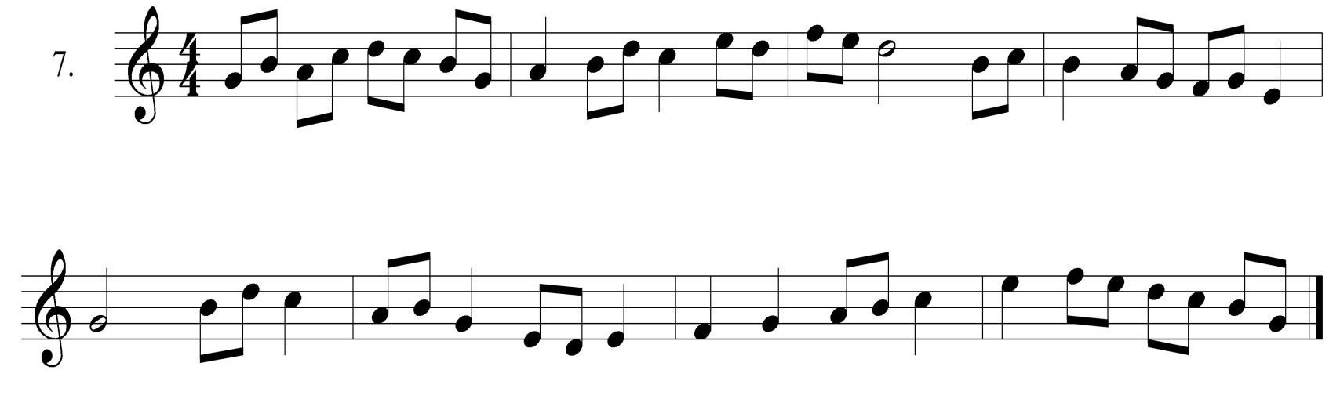El mover un poco más las notas nos ayuda a ser más agiles.

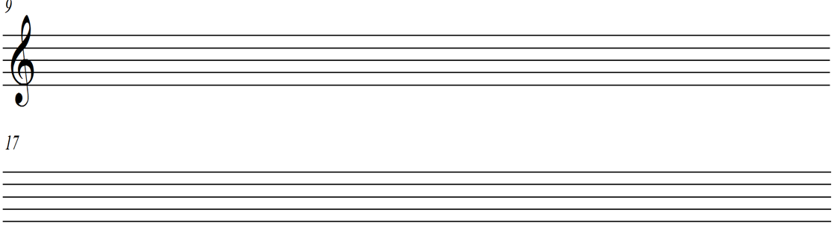**Aprende a dibujar la clave de sol en los siguientes dos pentagramas**

**Líneas y espacios adicionales**

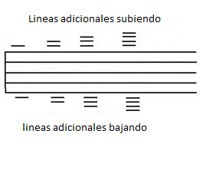Son líneas que se agregan al pentagrama para poder escribir las notas que por su altura, no es posible ponerla dentro. Estas se escriben guardando la misma distancia que las líneas del pentagrama, pero en forma pequeña. Generalmente no sobrepasan la cantidad de 5 para facilitar su lectura. Se pueden escribir tanto arriba como abajo del pentagrama.

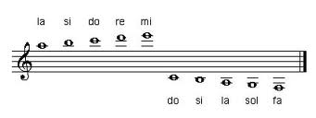

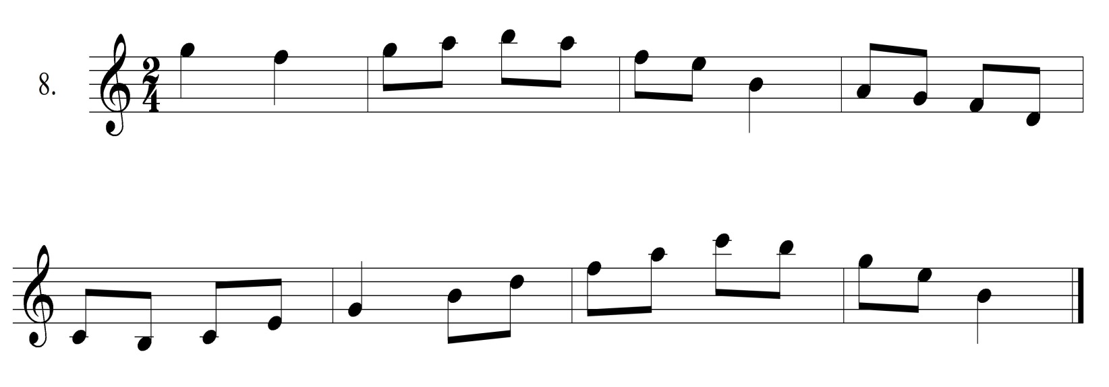Al leer la siguiente lección ten cuenta de las líneas adicionales y el compás.

**Practica la escritura de las figuras**

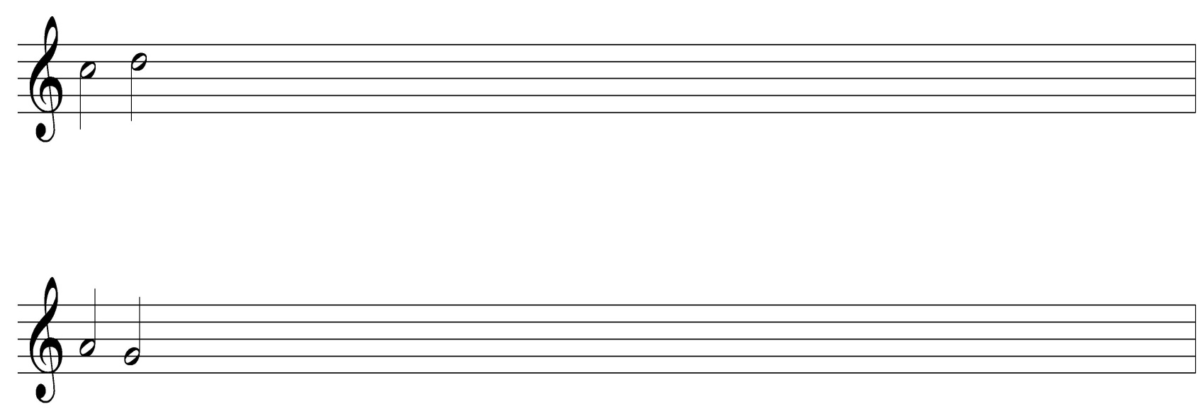

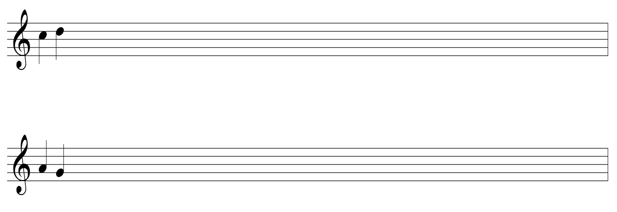

**El** **Puntillo** en [notación musical](http://es.wikipedia.org/wiki/Notaci%C3%B3n_musical) es un [signo de prolongación](http://es.wikipedia.org/wiki/Signo_de_prolongaci%C3%B3n) con forma de punto que se coloca a la derecha de la [figura](http://es.wikipedia.org/wiki/Figura_musical), sumando la mitad del [valor](http://es.wikipedia.org/wiki/Duraci%C3%B3n_musical) de la misma. Es decir, si la figura original dura dos [pulsos](http://es.wikipedia.org/wiki/Pulso_(m%C3%BAsica)) con el puntillo correspondiente durará tres pulsos.

**ligadura de prolongación** en [notación musical](http://es.wikipedia.org/wiki/Notaci%C3%B3n_musical) es un [signo de prolongación](http://es.wikipedia.org/wiki/Signo_de_prolongaci%C3%B3n) con forma de una línea curva que conecta las cabezas de dos [notas](http://es.wikipedia.org/wiki/Nota_musical) consecutivas de la misma [altura](http://es.wikipedia.org/wiki/Altura_musical), aunque no necesariamente del mismo valor. Indica que se van a reproducir como una sola nota con una [duración](http://es.wikipedia.org/wiki/Duraci%C3%B3n_musical) igual a la suma de los valores de las notas individuales. Por ejemplo una [negra](http://es.wikipedia.org/wiki/Negra) ligada a una [blanca](http://es.wikipedia.org/wiki/Blanca_(m%C3%BAsica)) tiene el valor total de una blanca con [puntillo](http://es.wikipedia.org/wiki/Puntillo).

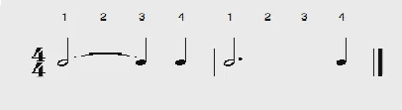

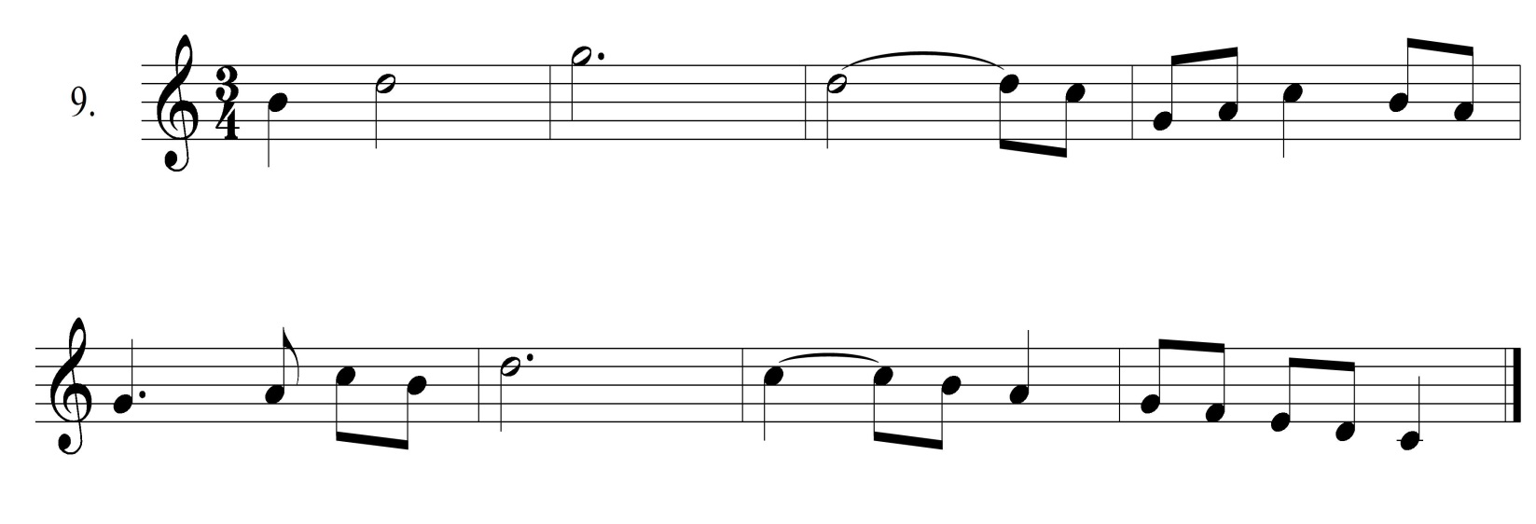

Completa los siguientes compases usando puntillos y figuras musicales

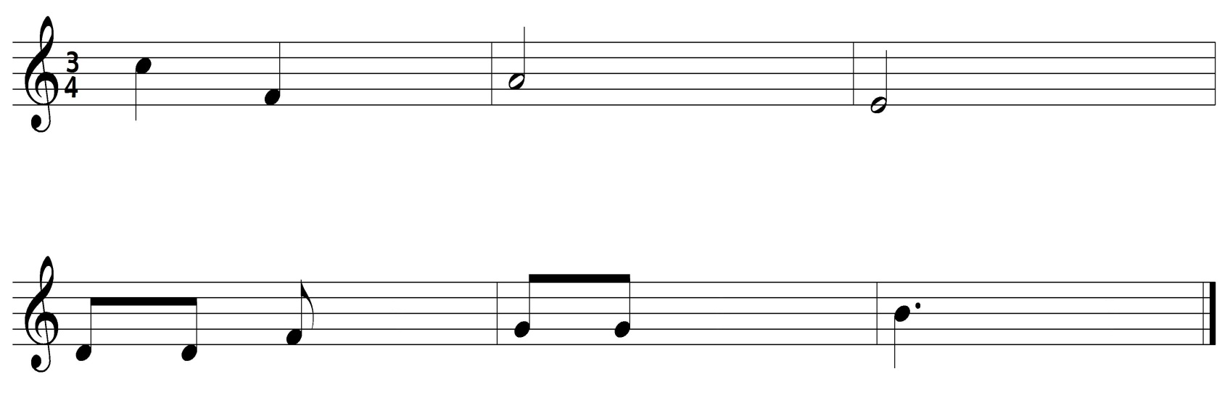

**Los silencios**

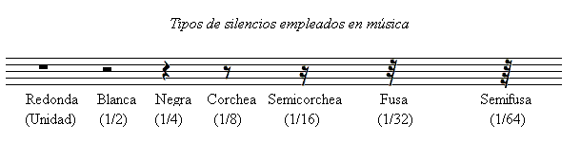En [música](http://es.wikipedia.org/wiki/M%C3%BAsica) un **silencio** o **pausa** es un [signo](http://es.wikipedia.org/wiki/Signos_musicales) que representa gráficamente la [duración](http://es.wikipedia.org/wiki/Duraci%C3%B3n_musical) de una determinada pausa en una [pieza musical](http://es.wikipedia.org/wiki/Pieza_musical). Cada figura musical cuenta con su correspondiente silencio que representa su mismo valor o [duración](http://es.wikipedia.org/wiki/Duraci%C3%B3n_musical). Se considera que el silencio es una [nota](http://es.wikipedia.org/wiki/Nota_musical) que no se ejecuta.

Los silencios al igual que los sonidos son parte esencial de la obra musical, por eso darle la importancia y su valor para que para poder lograr una buena interpretación.

